МБДОУ «Детский сад №255»

Консультация для родителей
«Эмоциональное самочувствие ребенка в детском саду и дома»

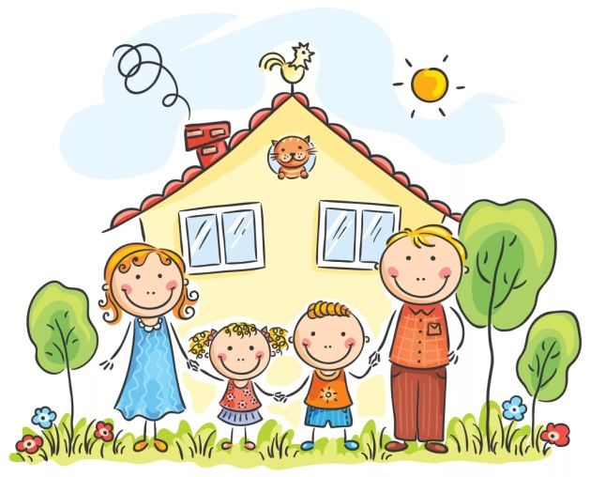
Что такое семья? Это настоящий институт человеческих отношений. Разное влияние, которое идет из телевидения, радио, кино, влияют на отношения в семье. Семья – место духовного становления человека. Разнообразие отношений между членами семьи, широкий спектр чувств, которые они питают друг к другу, многообразие форм проявления этих чувств, реакция на малейшие детали в поведении детей – все это способствует созданию благоприятной среды для эмоционального и нравственного формирования личности ребенка. Никогда не потеряет актуальности мысль о незаменимости отношений между близкими людьми в процессе формирования личности детей.
В современном мире нашим детям не хватает личных, индивидуальных контактов с близкими людьми, не достает любви внутри семьи, богатства эмоционального общения. Только в эмоциональном общении ребенок получает начальные уроки нравственности. Однообразие, недостаток, монотонность эмоционального общения в раннем возрасте могут определить характер человека на всю жизнь. Эмоциональное общение составляет все стороны человеческой натуры. Эмоциональный уклад семьи – это мера душевного здоровья семьи. Только наличие положительных эмоций способствует созданию семейного очага, который согревает, дает пищу чувствам и покой душе. В неблагополучной семье ребенок чувствует эмоциональный голод, и реакция ребенка на многие события может быть непредсказуемой.
Эмоция – колоссальный энергетический источник. Положительная эмоциональная атмосфера формирует у ребенка ощущение прочности бытия, светлого будущего, стремления к добрым отношениям.
В момент рождения ребенок способен ощущать, но вскоре, в первые недели и месяцы, эти ощущения начинают переходить в эмоции. Например, проголодавшийся ребенок почувствует страх. Если он не чувствует прикосновение теплой кожи мамы, то испытает одиночество и опять начнет испытывать страх. Если взять ребенка на руки он обрадуется. Появление этих отдельных эмоций помогает малышу в общении – это первый язык человека.
Чувства взрослого передаются ребенку, и он учится выражать их сам, добиваться исполнения своих желаний, вследствие этого заботливый родитель делает то, что хочется ребенку (удовлетворяет его эмоциональные потребности). Если мама занята, то ребенку приходится испытывать экстремальные эмоции – волнение, гнев для того, чтобы получить необходимое. В таких ситуациях формируется модель поведения.
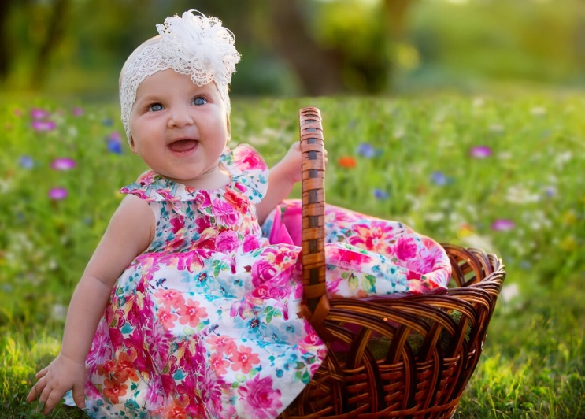
В 2-3 года дети проявляют свои эмоции ярко и непосредственно. В раннем детстве ребенок учится у родителей управлять своими эмоциями. Дети не способны их контролировать и, не могут «немедленно прекратить реветь». Эмоция ребенка слишком сильна, ему необходима помощь взрослого для восстановления равновесия. Малыша не сложно переключить из одного состояния в другое, и умные взрослые используют эту возможность. Ребенок двух-трех лет легко воспринимает эмоции других малышей и присоединяется к ним, это могут быть и радость, и плач. В то же время ребенок способен проявлять бесчувственность ,вплоть до жестокости: таскать за хвост кошку, давить насекомых. Это не означает, что ребенок жесток, просто он не может представить ,что делает кому-то больно.
Его положительные эмоции связаны с физическими ощущениями: вкусной пищей, приятными запахами, активным движением, пением ,мягкой игрушкой. Период 3-4 лет можно охарактеризовать понятием «я сам». Если взрослые придерживаются одних и тех же требований, то малыши быстро усваивают границы поведения. Но призыв к дисциплине должен осуществляться таким способом, чтобы не ущемлять человеческое достоинство ребенка. Во время кризиса общаться с детьми очень нелегко. Их поведение напоминает бесконечную череду «буду»-«не буду», «хочу»-«не хочу».Чем строже вести себя с малышами в этот период, упрямее и несноснее они будут становиться.
В древней Индии говорили: «До 5 лет ребенок – ваш царь. С 5 до 10-ваш слуга. С 10 до 15 –ваш брат, а после – друг или враг в зависимости от того, как вы его воспитали». Не старайтесь задавать детям вопросы, на которые вы не хотите получить отрицательный ответ. Требования взрослых должны в большинстве случаев проводиться в жизнь независимо от мнения детей, но мягко и настойчиво, без физического принуждения.
Эмоции 3-4 летних детей сильны, но поверхностны, имеет место легкая переключаемость. В этом возрасте они не умеют скрывать своих чувств. В конфликтах со взрослыми малыши получают урок негативных эмоций. Успешно завершив кризис трех лет, во время которого и дети ,и взрослые чувствуют себя «на войне, как на войне» ребенок подходит к дошкольному периоду-периоду пробуждения и рассвета его познавательных ,творческих и эмоциональных способностей.
Таким образом, весь эмоциональный опыт, который ребенок осваивает при помощи взрослых, учит его выражать свои эмоции, чтобы получить ответную реакцию; эмоциональное настроение домашней обстановки создает детский эмоциональный термометр – ребенок определяет с помощью своей нервной системы, какова жизнь; малыш о котором заботятся, приобретает способность восстанавливать свое душевное равновесие. Самое важное во взаимодействии родителей и детей – обретение подлинного человеческого интереса друг к другу. Мы воспитываем своих детей и одновременно учимся у них.

Педагог-психолог
Герасимова Мария Игоревна

